MySQL概述 2
----关系型数据库与结构化查询语言 2
----MySQL 2
数据库、数据表与字段操作 2
----数据库操作 2
----数据表操作 3
----数据类型 4
数据类型(整数型) 4
数据类型(小数型) 5
数据类型(日期时间型) 5
数据类型(字符串) 6
----约束条件 7
主键约束 7
非空约束 8
唯一性约束 8
默认约束 9
自增字段 9
----填充数据 10
导入外部数据 12
----修改数据表 12
SQL查询与函数 14
select语句的操作符 14
SQL查询 14
SELECT语句的语法: 14
单表查询练习 15
多表查询 16
----查询操作符与子查询 22
操作符 22
操作符与子查询的组合应用 25
as重命名与limit限制查询结果行数 26
----函数 26
常用的数学函数 26
常用的字符串函数 27
常用的日期及时间函数 27
其他函数其他函数: 28
----查询练习 30
电商数据表ER图 30
多表查询练习: 电商数据查询练习 30
SQL+Excel综合BI案例 34
----案例概述 34
----MySQL导入并整合数据 35
----Power Query与Power Pivot处理任务 36
----制作分析仪展示界面 39
----Power View界面-零售业销售情况分析仪 39
----Power Map界面-零售业销售情况数据地图 41
----Excel表格界面-零售业销售情况分析仪 42

MySQL概述

----关系型数据库与结构化查询语言

关系型数据库管理系统(RDBMS)与结构化查询语言(SQL)
数据库是存储、调用、分析数据的仓库, 主要分为关系型数据库与非关系型数据库两类
–关系数据库是数据库应用的主流
–关系型数据库以行和列的形式存储数据, 这一系列的行和列被称为表, 一组表组成了数据库。
–当前主流的关系型数据库有Oracle、DB2、Microsoft SQL Server、MySQL等。
操作关系型数据库时使用的语言叫结构化查询语言, 简称SQL结构化查询语言。

----MySQL
MySQL是最流行的关系型数据库管理系统之一
–数据库: 数据库是表的集合, 带有相关的数据。
–表: 一个表是多个字段的集合。
–字段: 一个字段是一列数据, 由字段名和记录组成。

–在商业数据分析中使用的绝大部分数据都来自于企业数据库
–数据库负责数据收集、数据整合、数据调用等工作
–几乎所有数据分析类工具都支持调用数据库中数据

数据库、数据表与字段操作

----数据库操作

-- 数据库操作

-- 创建数据库
create database test;

-- 查看创建好的数据库的基本信息, Excel默认的编码格式为ASCII, Mysql默认的是UTF-8, 如果要在二者之间导入数据, 需要转换数据格式.
show create database test;

-- 查看所有数据库列表
show databases;

-- 使用数据库
use test;

-- 删除数据库
drop database test;

----数据表操作

数据表
–数据库是由多个数据表构成的
–每张数据表存储多个字段
–每个字段由不同的字段名及记录构成, 每个字段有自己的数据结构及约束条件

创建、查看及删除数据表语句
• 创建数据表: create table 表名(…);
–例: 用SQL语句创建以下员工信息表
1. 使用test数据库: use test;
2. 创建员工信息表:

create table emp(
depid char(3), --固定长3个字节的文本字段,
depname varchar(20), --变长文本字段
peoplecount int --字段之间以逗号分隔, 最后一个字段没有逗号
);

3. 查看表是否创建成功: show tables;
4. 删除数据表: drop table emp;

-- 数据表操作

-- 创建员工信息表
create table emp(
depid char(3),
depname varchar(20),
peoplecount int
);

-- 查看表是否创建成功
show tables;

-- 删除数据表
drop table emp;

----数据类型
数据表中的数据类型, 只有符合此种数据类型的数据才能写入到对应的字段中

会员注册信息表

注册时间 日期型
用户名 文本型
充值金额 小数型

"位"与"字节"
• 位: "位(bit)"是电子计算机中最小的数据单位。每一位的状态只能是0或1。
• 字节: 8个二进制位构成1个"字节(Byte)", 它是存储空间的基本计量单位。
• 数据类型: 不同的数据类型具有不同的字节长度。字节长度越长能取值的数值区间也就越大。
1 1 0 0 1 0 1 1 1 0 1 1 1 0 1 1
1 0 1 0 0 0 0 1 1 0 1 0 1 0 1 0
一个INT整数型数据占用四个字节长度, 有符号大小-2147483648~2147483647, 无符号大小0~4294967295

数据类型(整数型)
• 数值类型:
- -INT
有符号的和无符号的。有符号大小-2147483648~2147483647, 无符号大小0~4294967295。最大显示宽度为11-int(11), 这里的11只是限制的显示宽度, 并不能限制这个数据真实的取值范围和存储时的占用空间. 11中个位上的1代表正负号, 十位上的1代表位数为10位, 加起来就表示显示为11位.

- -TINYINT
有符号的和无符号的。有符号大小-128~127, 无符号大小为0~255。最大显示宽度为4-tinyint(4)

- -SMALLINT
有符号的和无符号的。有符号大小-32768~32767, 无符号大小为0~65535。最大显示宽度为6-smallint(6)

- -MEDIUMINT
有符号的和无符号的。有符号大小-8388608~8388607, 无符号大小为0~16777215。最大显示宽度为9-mediumint(9)

- -BIGINT
有符号的和无符号的。最大显示宽度为20-bigint(20)

注: 在指定字段数据类型时如果在数据类型后加上UNSIGNED属性可以禁止负数

数据类型(小数型)

• 数值类型:
- –FLOAT(M,D):
只能为有符号的。4字节, 默认为(10,2), M为显示宽度, 2为小数位数.

- –DOUBLE(M,D):
只能为有符号的。8字节, 默认为(16,4)

- –DECIMAL(M,D):
只能为有符号的。

数据类型(日期时间型)
• 日期和时间类型
–DATE:
YYYY-MM-DD格式, 在1000-01-01和9999-12-31之间。例如: 1973-12-30

–DATETIME
YYYY-MM-DD HH:MM:SS格式, 位于1000-01-01 00:00:00和9999-12-31 23:59:59之间。例如: 1973-12-30 15:30:00

–TIME
以HH:MM:SS格式, -838:59:59~838:59:59

–TIMESTAMP
称为时间戳, 在1970-01-01 00:00:00和2037-12-31 23:59:59之间。例如, 1973年12月30日下午15:30, 则在数据库中存储为:19731230153000

–YEAR(2|4)
以2位或4位格式存储年份值。如果是2位, 1970~2069；如果是4位, 1901~2155。默认长度为4

数据类型(字符串)
• 字符串类型
–CHAR(M)
固定长度字符串, 长度为1-255。M指定为多少, 字符串的长度就为多少, 指定的长度一定要大于输入的字符串的长度, 这样才能完整保存我们输入的信息. 如果内容小于指定长度, 右边填充空格。如果不指定长度, 默认为1.

–VARCHAR(M)
可变长度字符串, 长度为1-255。定义该类型时必须指定长度.
使用CHAR和VARCHAR时, 指定要长度要比存储的数据的长度至少大1位, 因为VARCHAR要使用1位来保存长度信息,

如何选择使用CHAR或者VARCHAR
第一个元则:
如果存储的数据的长度相同, 使用VARCHAR会多占用1位的空间, 所以要使用CHAR固定长度的字符串类型.
如果存储的数据的长度不相同, 使用VARCHAR会节省存储空间, 是因为CHAR类型会在内容小于指定长度时在右边填充空格.
第二个元则:
如果字符串的长度固定, 使用CHAR会比VARCHAR运行的效率高一些.

–BLOB 或TEXT
最大长度65535。存储二进制大数据, 如图片。不能指定长度。两者区别: BLOB 大小写敏感

–TINYBLOB 和TINYTEXT
最大长度255。不能指定长度。

–MEDIUMBLOB 或MEDIUMTEXT
最大长度16777215 字符

–LONGBLOB 或LONGTEXT
最大长度4294967295 字符

–ENUM
枚举。例如: ENUM('A','B','C')。NULL 值也可

----约束条件
约束条件

–约束是在表上强制执行的数据检验规则
–用来保证创建的表的数据完整和正确

–MySQL数据库常用约束条件

约束条件 | 说明 | 语法
PRIMARY KEY | 主键约束 | 字段名 数据类型 PRIMARY KEY
NOT NULL | 非空约束 | 字段名 数据类型 NOT NULL
UNIQUE | 唯一约束 | 字段名 数据类型 UNIQUE
AUTO_INCREMENT | 自增字段 | 字段名 数据类型 AUTO_INCREMENT
DEFAULT | 默认值 | 字段名 数据类型 DEFAULT 默认值

主键约束, 非空和唯一
AUTO_INCREAMENT, 从1开始, 每次自增1.

约束条件

序号 | 学号 | 学生姓名 | 成绩
1 | A001 | 赵大 | 50
2 | A002 | 钱二 | 60
3 | A001 | 赵大
4 | A003 | 张三 | 70
5 |  | 李四 | 80
6 | A005 | 王五 | 90

学号: 有重复值和空值, 不符合主键、非空及唯一三项约束条件
学生姓名: 有重复值不符合主键、唯一两项约束条件
成绩: 有空值, 不符合主键、非空两项约束条件
序号: 非空、唯一、自增, 符合所有约束条件要求

主键约束

主键约束: 保证表中每行记录都不重复
主键, 又称为"主码", 是数据表中一列或多列的组合。主键约束要求主键列的数据必须是唯一的, 并且不允许为空。使用主键, 能够惟一地标识表中的一条记录, 还可以加快数据库查询的速度

主键分为两种类型:
--单字段主键:
create table emp(
depid char(3) primary key,
depname varchar(20),
peoplecount int
);

--多字段联合主键:
create table emp(
depid char(3),
depname varchar(20),
peoplecount int,
primary key(depname,depid) –写在所有字段定义的后面
);

非空约束
非空约束, 指的是字段的值不能为空:
–语法: 字段名字段类型not null
create table emp(
depid char(3) primary key,
depname varchar(20) not null,
peoplecount int
);

唯一性约束
唯一性约束, 要求该列的值必须是唯一的:
–允许为空, 但一个字段中只能出现一个空值;
–一个表中可以有多个字段声明为唯一的;
–唯一约束确保数据表的一列或几列不出现重复值;

–语法: 字段名数据类型unique

create table emp(
depid char(3) primary key,
depname varchar(20) not null,
peoplecount int unique
);

默认约束
默认约束, 指定某个字段的默认值:
–当插入记录时如果没有明确为字段赋值时, 那么系统就会自动为这个字段赋值为默认约束设定的值
–语法: 字段名数据类型default 默认值
create table emp(
depid char(3) primary key,
depname varchar(20) default '-', --标准sql中引用字符串使用单引号, 在mysql中可以使用单引号和双引号
peoplecount int unique
);

-- 创建带约束条件的emp表
create table emp(
depid char(3) primary key,
depname varchar(20) not null,
peoplecount int unique default 0
);

-- desc 表名; 查看表结构, int类型默认为11位
desc emp;

自增字段
自增字段: 一个表只能有一个自增字段, 自增字段必须为主键的一部分。默认情况下从1开始自增

-- 创建含各种约束条件的数据表
CREATE TABLE example(id INT PRIMARY KEY AUTO_INCREMENT, -- 创建整数型自增主键
pname VARCHAR(4) NOT NULL, -- 创建非空字符串字段
math INT DEFAULT 0, -- 创建默认值为0的整数型字段
minmax FLOAT UNIQUE -- 创建唯一约束小数型字段
);

练习: 尝试用语言描述以下建表语句

-- 创建fruits数据表
create table fruits(
f_id char(10) not null,
s_id int not null,
f_name varchar(255) not null,
f_price decimal(8,2) not null,
primary key(f_id)
);

数据库、数据表与字段操作

----填充数据

用insert into语句为表插入数据
--插入数据

语法: insert into 表名(字段1,字段2,…) values ……

insert into fruits(f_id,s_id,f_name,f_price) –括号中为表中所有的字段名, 并且字段的顺序要与建表时的顺序一致

-- 创建fruits数据表
create table fruits(
f_id char(10) not null,
s_id int not null,
f_name varchar(255) not null,
f_price decimal(8,2) not null,
primary key(f_id)
);

-- 插入数据
insert into fruits(f_id,s_id,f_name,f_price)
values('a1',101,'apple',5.2),
('b1',101,'blackberry',10.2),
('bs1',102,'orange',11.2),
('bs2',105,'melon',8.2),
('t1',102,'banana',10.3),
('t2',102,'grape',5.3),
('o2',103,'coconut',9.2),
('c0',101,'cherry',3.2),
('a2',103,'apricot',25.2),
('l2',104,'lemon',6.4),
('b2',104,'berry',7.6),
('m1',106,'mango',15.6),
('m2',105,'xbabay',2.6),
('t4',107,'xbababa',3.6),
('b5',107,'xxxx',3.6);

select * from fruits;

练习: 创建以下大气质量表

-- 创建大气质量表
create table Monthly_Indicator(
city_name varchar(20) not null,
month_key date not null,
aqi int(4) not null default 0,
aqi_range varchar(20) not null default '-',
air_quality varchar(20) not null default '-',
pm25 float(6,2) not null default 0,
pm10 float(6,2) not null default 0,
so2 float(6,2) not null default 0,
co float(6,2) not null default 0,
no2 float(6,2) not null default 0,
o3 float(6,2) not null default 0,
ranking int(4) not null default 0,
primary key(city_name,month_key)
);

导入外部数据
导入外部文本文件:
--为Monthly_Indicator表导入外部txt文件

load data local infile '文件路径.txt'
into table Monthly_Indicator

-- 为Monthly_Indicator表导入外部txt文件
load data local infile 'D:/liwork/CDA/MySQL - Li Qi/data/all.txt'
into table Monthly_Indicator
fields terminated by '\t'
ignore 1 lines;

-- 说明:
-- 1. 文件路径为完整的绝对路径. 'C:/xx/xx/xx.txt', 不要使用右斜杠, 并且不能有中文
-- 2. fields terminated by '\t' --导入的文件使用的分隔符, '\t'表示制表符
-- 3. ignore 1 lines; --前面几行可能有标题和说明的信息, 忽略前面的几行, 从下面一行开始导入数据

-- 检查表数据. 对导入表中的数据一般从导入内容、导入数据总行数以及表结构三方面进行检查

-- 检查导入内容Monthly_Indicator
Select * from Monthly_Indicator;

-- 检查导入数据总行数Monthly_Indicator
Select count(*) from Monthly_Indicator;

-- 检查表结构
Desc Monthly_Indicator;

数据库、数据表与字段操作

----修改数据表
修改表指的是修改数据库中已经存在的数据表的结构:

–MySQL使用alter table语句修改数据表结构, 包括: 修改表名, 修改字段数据类型或字段名, 增加和删除字段, 修改字段的排列位置等

-- 修改数据表结构

-- 更改表名, 将数据表emp改名为empdep
alter table emp rename empdep;

-- 更改字段数据类型, 将数据表empdep中depname字段的数据类型由varchar(20)修改成varchar(30)
alter table empdep modify depname varchar(30);

-- 查看表结构
desc empdep;

-- 更改字段名称, 将数据表empdep中depname字段的字段名改为dep
alter table empdep change depname dep varchar(30);

-- 更改字段名称及字段数据类型, 将数据表empdep中dep字段的字段名改回为depname, 并将该字段数据类型该会为varchar(20)
alter table empdep change dep depname varchar(20);

-- 注意: change和modify都可以修改字段类型, change可以同时修改字段类型和字段名, 而modify只能修改字段类型. modify还能修改字段的排列顺序.

-- 为表添加新字段. 为数据表empdep添加新字段maname, 新字段数据类型为varchar(10), 约束条件为非空
alter table empdep add maname varchar(10) not null;

-- 将字段顺序改为第一位. 将数据表empdep中maname字段的排列顺序改为第一位
alter table empdep modify maname varchar(10) first;

-- 将字段顺序改为另一个字段之后. 将数据表emp中maname字段的排列顺序改到depid字段之后
alter table empdep modify maname varchar(10) after depid;

-- 删除字段. drop不用指定字段的类型, 而其它针对表结构的操作都要指定字段的类型, 就算是不修改字段的类型也要指定.
alter table empdep drop maname;

-- 查看表结构
desc empdep;

SQL查询与函数

select语句的操作符
-算术操作符
+(加号)、－(减号)、*(乘号)和/(除号)

-比较操作符
=(等于)、>(大于)、<(小于)、<=(小于等于)、>=(大于等于)、!=或<> (不等于)、!>(不大于)和!<(不小于), 共9种操作符。

聚合类函数
对一组数进行汇总的函数

函数名称 | 功能
AVG | 按列计算平均值
SUM | 按列计算值的总和
MAX | 求一列中的最大值
MIN | 求一列中的最小值
COUNT | 按列值计个数

SQL查询

SELECT语句的语法:
SELECT {目标列组}
FROM {数据源} --数据源可以来自多个表, 也可以来自单个表
[WHERE {元组选择条件}]
[GROUP BY {分列组} [HAVING {组选择条件}]] --having针对分组的限制语句
[ORDER BY {排序列1} {排序要求1} [, …n]] -- 对最终得到的结果的排序.

--对大气质量表进行有选择的查询
select city_name, avg(pm25), avg(pm10)
from Monthly_Indicator
where pm25 > 50
group by city_name, month_key having city_name<> '北京'
order by avg(pm25) desc;

从Monthly_indicator数据表中抽取pm25大于50的记录, 把这些记录按照不同的城市名city_name, 不同的月份month_key进行分组汇总, 在分组的条件是city_name不等于北京的数据, 分组之后从得到的结果集中抽取出city_name, pm25的平均值, pm10的平均值作为显示结果, 并且按照pm25平均值的降序进行排列, 作为最终结果输出.

group by和聚合类函数, group by是分组, 而聚合类函数则是按照分组条件对数据进行汇总计算, 它们就分别相当于Excel数据表中的行列标签和值, group by后面字段就是放在数据透视表行列标签下的字段, 而聚合类函数中使用的字段则是要放在数据透视表中"值"中的字段, 求最大值, 最小值, 平均值, 求和与excel中对值的操作是类似的, 这两种操作得到的结果是相同的.

where和having都是限定查询条件的, 二者有什么不同呢. having是分组选择条件, having是对group by进行条件限定的, having只能对group by后面的字段进行约束, 而where后面的条件是对原始数据表进行的限定, 是从原始数据集中获取到数据后进行的第一步过滤, 是在分组前进行的限定, 先从原始数据中取得pm25值大于50的数据, 然后再使用group by和having对pm25大于50的数据进行分组的过滤. 在很多情况下, 二者的条件限定后得到的结果是相同的, 一般来说, 出现group by时尽可能使用having来进行条件限定, 在having限定不能满足最终的查询需求时, 再考虑使用where. having必须要和group by配合使用, 必须要先进行分组, 再对分组后的结果进行限定, 如果没有group by, 就不能使用having, 此时就只能使用where来进行条件的限定.

单表查询练习

-- SQL语句单表查询练习

-- 查询大气质量表中的全部内容

select *
from monthly_indicator;

-- 查询北京的大气质量数据
-- 相当于在excel中使用数据>筛选功能对城市名进行筛选, 只显示出北京的信息.

select *
from monthly_indicator
where city_name = '北京';

-- 查询不同月份PM2.5的最大值
-- 根据月份进行分组, 并显示每个月份中pm25的最大值. 相当于对原始数据进行了一次透视, 生成了数据透视表. group by后面的字段就是放在行列标签中的字段, 而汇总聚合函数max中的字段则是放在值中的字段, 并且选择求pm25字段的最大值.

select month_key, max(pm25)
from monthly_indicator
group by month_key;

-- 降序查询不同城市PM10的平均值
-- 需要求不同城市pm10的平均值, 所以要以城市名进行分组, 并且对avg(pm10)进行降序排列.
-- 相当于在excel中新建了一个数据透视表, 把城市名放在行标签中, 把pm10放在值中求平均值. 还要对行标签进行降序排列.

select city_name, avg(pm10)
from monthly_indicator
group by city_name
order by avg(pm10) desc;

-- 对大气质量表进行有选择的查询
select city_name, avg(pm25), avg(pm10)
from Monthly_Indicator
where pm25 > 50
group by city_name, month_key having city_name <> '北京'
order by avg(pm25) desc;

多表查询

多表查询指的是将两个以上的数据表通过关键字段连接在一起, 并从不同表中取不同字段进行查询的方法

关键字段: 用来连接两表的内容信息能够匹配的上的字段
1. 相连的两表中都需要有关键字段
2. 关键字段中的记录信息能够匹配的上
3. 最理想的连接状态是两表中的两个关键字段都是主键, 而且两个主键的值能够一一匹配的上

使用
"SELECT <select_list> FROM <表1> xx join <表2> on表1.key= 表2.key"
语句连接两表

1. xx代表链接的方向, 可以是inner、left、right等关键字
2. 在连接语句前边的表是"左表", 在连接语句后边的表是"右表". 在使用左连接查询时, 左表就是数据来源的主要依据. 而在使用右连接查询时, 右表就是数据来源的主要依据.

当作为2个表连接的字段重名时, 就要在连接条件的字段名前面加上表名. 在其它可能引起混淆的地方也要加上表名.

学员信息表

学号 | 学员姓名 | 年龄
a | 赵大 | 16
b | 钱三 | 16
c | 张三 | 17
d | 李四 | 17

学员成绩表

学号 | 成绩
a | 50
b | 60
c | 70
d | 80

select 学员信息表.*, 学员成绩表.* from 学员信息表left join 学员成绩表on 学员信息表.学号= 学员成绩表.学号;

-- 多表连接练习

-- 创建学员信息表
create table 学员信息表(
学号 varchar(5),
学员姓名 varchar(10),
年龄 int
);

-- 为学员信息表导入数据
load data local infile 'D:/liwork/SQL/data/xyxx.csv'
into table 学员信息表
fields terminated by ','
ignore 1 lines;

-- 创建学员成绩表
create table 学员成绩表(
学号 varchar(5),
成绩 int
);

-- 为学员成绩表导入数据
load data local infile 'D:/liwork/SQL/data/xycj.csv'
into table 学员成绩表
fields terminated by ','
ignore 1 lines;

此时两表中的数据是一一匹配的, 此时不管是内连接, 左连接还是右连接, 得到的结果都是一样的.
在两表中的数据不是一一匹配的时候, 左连接, 右连接和内连接得到的结果是不同的.

内连接查询(inner join)
内连接:

按照连接条件合并两个表, 返回满足条件的行。两表中共同的行才会出现在结果集中.

SELECT <select_list> FROM A
INNER JOIN B ON A.Key= B.Key;

select 学员信息表.*, 学员成绩表.* from 学员信息表inner join 学员成绩表on 学员信息表.学号= 学员成绩表.学号;

-- 内连接
-- 这里得出来的结果的顺序可能与ppt中的不一致, 因为没有指定排序方式, 这里是以mysql默认的方式进行排列的, 与ppt中的数据还是相同的.

select 学员信息表.*, 学员成绩表.*
from 学员信息表
inner join 学员成绩表 on 学员信息表.学号 = 学员成绩表.学号;

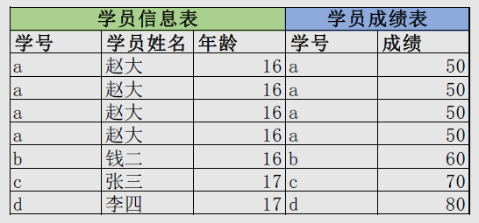

左连接查询(left join)
左连接:
结果中除了包括满足连接条件的行外, 还包括左表的所有行
SELECT <select_list> FROM A
LEFT JOIN B ON A.Key = B.Key;

select 学员信息表.*, 学员成绩表.* from 学员信息表left join 学员成绩表on 学员信息表.学号= 学员成绩表.学号;

-- 左连接
select 学员信息表.*, 学员成绩表.*
from 学员信息表
left join 学员成绩表 on 学员信息表.学号 = 学员成绩表.学号;

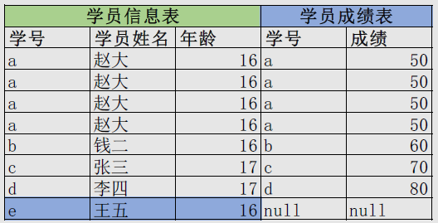
上面是两表匹配的信息, 下面是左表中独有的信息, 左表独有的信息中右表无法匹配的部分使用null来填充.

右连接查询(right join)

右连接:
结果中除了包括满足连接条件的行外, 还包括右表的所有行
SELECT <select_list> FROM A
RIGHT JOIN B ON A.Key = B.Key;

select 学员信息表.*, 学员成绩表.* from 学员信息表right join 学员成绩表on 学员信息表.学号= 学员成绩表.学号;

-- 右连接
select 学员信息表.*, 学员成绩表.*
from 学员信息表
right join 学员成绩表 on 学员信息表.学号 = 学员成绩表.学号;

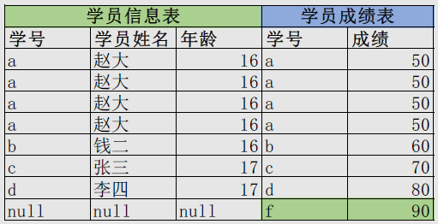
上面是两表匹配的内容, 下面是不匹配的内容.

联合查询

与power query中的纵向连接功能相同. 内连接, 左连接和右连接是合并字段也就是横向合并, 联合查询则是合并行即纵向合并.

union: 用于合并两个或多个SELECT 语句的结果集, 并消去表中任何重复行。

-- 纵向合并练习
create table t1(
key1 varchar(20),
v1 int(4)
);

load data local infile 'D:/liwork/SQL/data/t1.csv'
into table t1
fields terminated by ','
ignore 1 lines;

create table t2(
key2 varchar(20),
v2 int(4)
);

load data local infile 'D:/liwork/SQL/data/t2.csv'
into table t2
fields terminated by ','
ignore 1 lines;

-- 用union合并t1与t2表
-- union: 用于合并两个或多个SELECT 语句的结果集, 并消去表中任何重复行。
select t1.* from t1
union
select t2.* from t2;

-- 用union all合并t1与t2表
-- union all: 用于合并两个或多个SELECT 语句的结果集, 保留重复行。

select t1.* from t1
union all
select t2.* from t2;

SQL查询与函数

----查询操作符与子查询
-- 创建fruits水果价格数据表
create table fruits(
f_id char(10) not null,
s_id int not null,
f_name varchar(255) not null,
f_price decimal(8,2) not null,
primary key(f_id)
);
字段说明:
f_id: 水果ID.
s_id: 品类ID.
f_name: 水果名称.
f_price: 水果价格

操作符

AND
用来联合多个条件进行查询, 条件与条件间是"和"的意思

条件表达式1 AND 条件表达式2 […AND 条件表达式n]

-- 用and操作符查询s_id为101并且f_id为a1的水果记录
select * from fruits
where s_id = 101 and f_id = 'a1';

OR
用来联合多个条件进行查询, 条件与条件间是"或"的意思

条件表达式1 OR 条件表达式2 […OR 条件表达式n]

-- 用or操作符查询苹果或者橙子的相关记录
select * from fruits
where f_name = 'apple' or f_name = 'orange';

IN
判断某个字段的值是否在指定的集合中, 如果在集合中则满足查询条件, 如果不在则不满足查询条件

[NOT] IN(元素1,元素2,…,元素n)
※其中NOT是可选参数, 加上NOT表示不在集合内满足条件

-- 用in操作符查询苹果和橙子的相关记录
select * from fruits
where f_name in('apple','orange');

-- 用not in操作符查询苹果和橙子之外的水果的相关记录
select * from fruits
where f_name not in('apple','orange');

BETWEEN
判断某个字段的值是否在指定的范围内, 如果在则满足查询条件, 如果不在则不满足查询条件

[NOT] BETWEEN 取值1 AND 取值2
※其中NOT是可选参数, 加上NOT表示不在指定范围内满足条件

-- 用between...and操作符查询f_price在10元到20元之间的水果记录
select * from fruits
where f_price between 10 and 20;

LIKE
用来匹配字符串是否相等, 如果字段的值与指定的字符串相匹配, 则满足查询条件, 如果与指定的字符串不匹配, 则不满足查询条件

[NOT] LIKE '字符串'
※其中NOT是可选参数, 加上NOT表示指定的字符串不匹配时满足条件, 字符串参数的值可以是一个完整的字符串, 也可是包含%或者_的通配符。

其中%代表任意长度的字符串。例如b%k表示以字母b开头, 以字母k结尾的任意长度的字符串。比如bak, book, break等都可以。
而_只能表示单个字符。例如b_k表示以字母b开头, 以字母k结尾的3个字符。只有上例中的bak是匹配项, 而book与break均不满足匹配要求。

-- 用like操作符查询所有f_name由a开始的水果记录
select * from fruits
where f_name like 'a%';

-- 用like操作符查询所有f_id由b开始且字符长度为两位的水果记录
select * from fruits
where f_id like 'b_';

IS NULL
用来判断字段的值是否为空值(NULL)。如果字段的值为空值, 则满足查询条件, 如果字段的值是非空值, 则不满足查询条件

IS [NOT] NULL
※其中NOT是可选参数, 加上NOT表示字段不是空值时满足条件。
经常使用is null 来验证某个字段中是否存在着空值.

-- 用is null操作符查询所有f_name为空的水果记录
select * from fruits
where f_name is null;

DISTINCT:
用来消除重复记录。

SELECT DISTINCT 字段名

-- 查询fruits表中所有不重复的s_id
select distinct s_id from fruits;

操作符与子查询的组合应用

子查询: 写在()中, 把内层查询结果当做外层查询参照的数据表来用, 类似于excel的函数嵌套.

ANY:
表示满足其中任意一个条件, 使用Any关键字时, 只要满足内层查询语句返回的结果中的任何一个, 就可以通过该条件来执行外层查询语句

-- 用any操作符与子查询语句来查询所有f_id对应的f_price在10元到20元之间的水果记录
select * from fruits where f_id = any
(select f_id from fruits where f_price between 10 and 20);

只要f_id属于任何一个子查询返回的查询集中的f_id, 就把这个f_id对应的记录返回到外部查询的结果集中

ALL:
表示满足所有条件, 使用All时, 只有满足内层查询语句返回的所有结果, 才可以执行外层查询语句

-- 用all操作符与子查询语句来查询所有f_price大于20元的水果记录
select * from fruits where f_price > all
(select f_price from fruits where f_price <= 20);

只有当f_price大于所有子查询返回的查询集中的f_price时, 才把f_price对应的记录返回到外部查询的查询集中. 由于子查询的f_price为<=20, 所以外层的f_price必须要大于20时, 才会出现在最终的查询集中.

EXISTS:
表示存在, 使用Exists关键字时, 内层查询语句不返回查询的记录, 而是返回一个真假值, 如果内层查询语句查询到满足条件的记录, 就返回真值, 否则返回假值, 当返回真值时, 外层查询语句将进行查询, 当返回假值时, 外层查询语句不进行查询或者查询不出任何记录

-- 用exists操作符与子查询语句来查询是否存在f_price大于30元的水果记录
select * from fruits where exists
(select * from fruits where f_price > 30);

只有当存在水果价格大于30的记录时, 内层的查询才会返回真值, 才会去执行外层的查询. 但由于表中没有水果的价格是大于30的, 所以就不会去执行外层的查询了. 如果把子查询设置为大于20, 由于存在价格大于20的记录, 就会执行外部的查询, 返回所有水果的信息.

as重命名与limit限制查询结果行数

as:
可以将表或字段名重新命名为别的名称使用, 只在查询中有效

-- 用as将fruits表名重命名为f后使用
select f.* from fruits as f;

limit:
查询后只显示limit指定数字的行数结果

-- 显示f_price金额最大的前三名水果记录
select * from fruits
order by f_price desc
limit 3;

SQL查询与函数

----函数

常用的数学函数

常用的数学函数: 主要用于处理数字值

函数 | 说明
ABS(x) | 返回x的绝对值
BIN(x) | 返回x的二进制(OCT返回八进制, HEX返回十六进制)
EXP(x) | 返回值e(自然对数的底)的x次方
GREATEST(x1,x2,...,xn) | 返回集合中最大的值
LEAST(x1,x2,...,xn) | 返回集合中最小的值
LN(x) | 返回x的自然对数
LOG(x,y) | 返回x的以y为底的对数
MOD(x,y) | 返回x/y的模(余数)
PI() | 返回pi的值(圆周率)
RAND() | 返回0到1内的随机值,可以通过提供一个参数(种子)使RAND()随机数生成器生成一个指定的值。
FLOOR(x) | 返回小于x的最大整数值, (去掉小数取整)
CEILING(x) | 返回大于x的最小整数值, (进一取整)
ROUND(x,y) | 返回参数x的四舍五入的有y位小数的值, (四舍五入)
TRUNCATE(x,y) | 返回数字x截短为y位小数的结果
SIGN(x) | 返回数字x的符号的值(正数返回1, 负数返回-1, 0返回0)
SQRT(x) | 返回一个数的平方根

常用的字符串函数

常用的字符串函数: 主要用于处理字符串值

函数 | 说明
ASCII(char) | 返回字符的ASCII码值
BIT_LENGTH(str) | 返回字符串的比特长度
CONCAT(s1,s2...,sn) | 将s1,s2...,sn连接成字符串
CONCAT_WS(sep,s1,s2...,sn) | 将s1,s2...,sn连接成字符串, 并用sep字符间隔
INSERT(str,x,y,instr) | 将字符串str从第x位置开始, y个字符长的子串替换为字符串instr, 返回结果
FIND_IN_SET(str,list) | 分析逗号分隔的list列表, 如果发现str, 返回str在list中的位置
LCASE(str)或LOWER(str) | 返回将字符串str中所有字符改变为小写后的结果
UCASE(str)或UPPER(str) | 返回将字符串str中所有字符转变为大写后的结果
LEFT(str,x) | 返回字符串str中最左边的x个字符
RIGHT(str,x) | 返回字符串str中最右边的x个字符
LENGTH(str) | 返回字符串str中的字符数
POSITION(substr,str) | 返回子串substr在字符串str中第一次出现的位置
QUOTE(str) | 用反斜杠转义str中的单引号
REPEAT(str,srchstr,rplcstr) | 返回字符串str重复x次的结果
REVERSE(str) | 返回颠倒字符串str的结果
LTRIM(str) | 去掉字符串str开头的空格
RTRIM(str) | 去掉字符串str尾部的空格
TRIM(str) | 去除字符串首部和尾部的所有空格

常用的日期及时间函数

日期及时间函数: 用来处理日期时间型数据

函数 | 说明
DATE_FORMAT(date,fmt) | 依照指定的fmt格式格式化日期date值
FROM_UNIXTIME(ts,fmt) | 根据指定的fmt格式, 格式化UNIX时间戳ts
MONTHNAME(date) | 返回date的月份名(英语月份, 如October)
DAYNAME(date) | 返回date的星期名(英语星期几, 如Saturday)
NOW() | 返回当前的日期和时间
CURDATE()或CURRENT_DATE() | 返回当前的日期
CURTIME()或CURRENT_TIME() | 返回当前的时间
QUARTER(date) | 返回date在一年中的季度(1~4)
WEEK(date) | 返回日期date为一年中第几周(0~53)
DAYOFYEAR(date) | 返回date是一年的第几天(1~366)
DAYOFMONTH(date) | 返回date是一个月的第几天(1~31)
DAYOFWEEK(date) | 返回date所代表的一星期中的第几天(1~7)
YEAR(date) | 返回日期date的年份(1000~9999)
MONTH(date) | 返回date的月份值(1~12)
DAY(date) | 返回date的天数部分
HOUR(time) | 返回time的小时值(0~23)
MINUTE(time) | 返回time的分钟值(0~59)
SECOND(time) | 返回time的秒值(0-59)
DATE(datetime) | 返回datetime的日期值
TIME(datetime) | 回datetime的时间值

其他函数其他函数:
除上述函数之外的一些常用函数

GROUP_CONCAT()函数

函数 | 说明
GROUP_CONCAT(col) | 返回由属于一组的列值连接组合而成的结果
CAST() | 将一个值转换为指定的数据类型

※GROUP_CONCAT()函数: 常与关键字GROUP BY 一起使用, 能够将分组后指定的字段值都显示出来。

例: 使用group_concat函数查询不同s_id下对应的所有f_name信息
SELECT s_id, GROUP_CONCAT(f_name) FROM fruits
GROUP BY s_id;
s_id为品类id, 一个s_id对应多个f_id, 即一个品类下有多种水果, 一种水果对应一个f_name, 一个s_id也就对应多个f_name, 以s_id进行分组, 并把分组后的每一个s_id对应的多个f_name在同一条记录中显示出来, 不同水果间使用逗号分隔. 注意这里不是在多行中显示出来.

为字段赋值update…set 与删除记录delete
update…set: 为字段赋值,

语法为
update 表名set 字段名= 值

例: 使用concat函数给f_name字段名前添加'fruit_'前缀
update fruits set f_name = concat('fruit_',f_name);

delete: 删除数据表中的数据,
语法为
DELETE FROM 表名 [WHERE Clause]
如果省略where的话则删除表中所有数据记录

例: 删除f_id为'b5'的数据记录
delete from fruits where f_id = 'b5';

-- 函数演示

-- 使用abs函数求所有水果平均值与最大值差值的绝对值
select abs(avg(f_price)-max(f_price)) from fruits;

-- 使用length函数求每个f_name的名字与他们的字符长度
select f_name, length(f_name) from fruits group by f_name;

-- 使用now函数求当前的日期和时间
select now();

-- 使用group_concat函数查询不同s_id下对应的所有f_name信息
SELECT s_id, GROUP_CONCAT(f_name) FROM fruits
GROUP BY s_id;

-- 使用concat函数在f_name字段值前添加'fruit_'信息
update fruits set f_name = concat('fruit_',f_name);
select * from fruits;

-- 删除f_id为'b5'的数据记录
delete from fruits where f_id = 'b5';
select * from fruits;

SQL查询与函数

----查询练习

在实战中sql主要有2类使用方法, 第1类是使用sql查询来快速回答数据问题, 第2类是使用sql查询为其它的分析提供完整的数据源.

电商数据表ER图
E-R图也称实体-联系图(Entity Relationship Diagram), 用来描述现实世界的概念模型。

一个订单包含多个商品, 而一个商品又可以被同一个人或不同的人在不同的订单中购买, 所以只有使用OrderID+GoodsID的组合才能唯一确定某个订单中的某个商品, 使用OrderID+GoodsID作为订单表的主键.

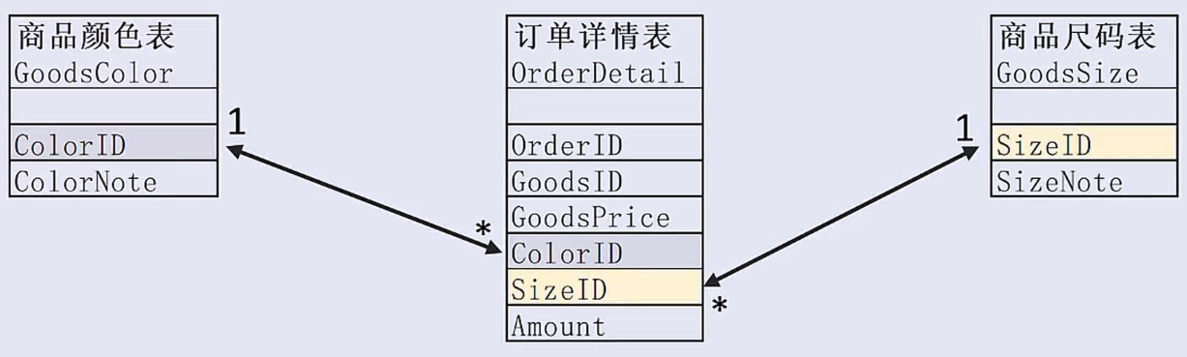
一和多表明用来连接的关键词字段在本表中有没有重复值, 如果没有重复值, 就是一, 如果有重复值, 就是多.
在建立连接的时候, 可以建立一对一的连接, 一对多的连接, 但是要尽量避免多对多的连接, 因为多对多的表在进行连接查询时, 在结果查询集中重复的字段的次数等于两个表中重复的次数的乘积, 对这样的查询集进行汇总时, 结果就会翻倍或多倍. Power Pivot中已经禁止建立多对多的关系, 而在数据库中不会报错, 但也要避免建立这种关系.

多表查询练习: 电商数据查询练习

1. 倒序查询卖的金额最多的产品
2. 查询不同尺码下的产品销售数量
3. 查询不同颜色下的产品销售金额
4. 查询不同尺码下的不同颜色的产品销售金额

表结构信息
表结构信息.xlsx

商品颜色表： GoodsColor
商品颜色表：存储商品的颜色信息

字段名 | 字段描述 | 数据类型 | 主键 | 非空 | 唯一 | 自增 | 初始值
ColorID | 颜色ID | VARCHAR(4) | N | Y | N | N | -
ColorNote | 颜色注释（对应商品主表的商品属性） | VARCHAR(20) | N | Y | N | N | -

商品尺码表： GoodsSize
商品尺码表：存储商品的尺码信息

字段名 | 字段描述 | 数据类型 | 主键 | 非空 | 唯一 | 自增 | 初始值
SizeID | 尺码ID | VARCHAR(4) | N | Y | N | N | -
SizeNote | 尺码注释（对应商品主表的商品属性） | VARCHAR(100) | N | Y | N | N | -

订单详情表： OrderDetail
订单详情表：以订单中商品的最小SKU为单位存储订单信息。主要用于分析商品结构的合理性和销售情况。

字段名 | 字段描述 | 数据类型 | 主键 | 非空 | 唯一 | 自增 | 初始值
OrderID | 订单ID | VARCHAR(6) | N | Y | N | N | -
GoodsID | 商品ID | VARCHAR(6) | N | Y | N | N | -
GoodsPrice | 售价（单价） | DOUBLE | N | Y | N | N | 0
ColorID | 颜色ID | VARCHAR(4) | N | Y | N | N | -
SizeID | 尺码ID | VARCHAR(4) | N | Y | N | N | -
Amount | 购买数量 | INT | N | Y | N | N | 0

ER关系图

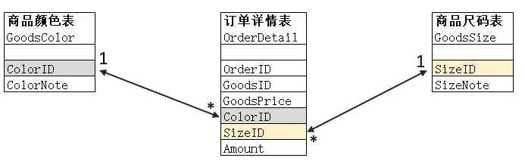

数据文件
data目录下, GoodsColor.txt, GoodsSize.txt, GoodsDetail.txt

SQL语句
-- 电商数据查询练习
use test;

-- ----GoodsColor----
create table goodscolor(
ColorID varchar(6) not null default '-',
ColorNote varchar(20) not null default '-'
);

#导入数据
load data local infile 'D:/liwork/SQL/data/goodscolor.txt'
into table goodscolor
fields terminated by '\t'
ignore 1 lines;

-- ----GoodsSize----
create table goodssize(
SizeID varchar(4) not null default '-',
SizeNote varchar(100) not null default '-'
);

#导入数据
load data local infile 'D:/liwork/SQL/data/goodssize.txt'
into table goodssize
fields terminated by '\t'
ignore 1 lines;

-- ----OrderDetail----
create table OrderDetail(
OrderID varchar(6) not null default '-',
GoodsID varchar(6) not null default '-',
GoodsPrice double not null default 0,
ColorID varchar(4) not null default '-',
SizeID varchar(4) not null default '-',
Amount int not null default 0
);

#导入数据
load data local infile 'D:/liwork/SQL/data/OrderDetail.txt'
into table OrderDetail
fields terminated by '\t'
ignore 1 lines;

select * from orderdetail;
select * from goodscolor;
select * from goodssize;

-- 1.倒序查询卖的金额最多的产品
-- 最终的结果中要有产品和金额的信息, 金额的信息是由goodsprice*amount即单价乘以数量得到的. 要求出买的金额最多的产品, 在数据透视表中, 产品要放到行或列中, 而金额则放在值中进行求和, 这样才能对产品进行分组, 才能求出每个产品对应的金额的合计值. 所以这里要对产品进行分组, 并对产品的金额进行汇总求和,
-- 一个复杂的问题, 要对它进行分解, 先看要的是什么结果, 再看这些字段从哪些表中出来, 然后看需不需要进行分组, 最后看需不需要进行排序.
select goodsid, sum(goodsprice*amount)
from orderdetail
group by goodsid
order by sum(goodsprice*amount) desc;

-- 2.查询不同尺码下的产品销售数量
-- amount的值是来自orderdetail表的, 在orderdetail与goodssize进行连接时, 要保证orderdetail表中所有的amount都能出现在结果集中, 所以要把orderdetail这个表作为信息的主要提供表, 即要把orderdetail这个表作为左表. 这个规则与power pivot中创建多对1关系表时取值的规则相同.
select sizenote, goodsid, sum(amount)
from orderdetail left join goodssize on orderdetail.sizeid = goodssize.sizeid
group by sizenote,goodsid;

-- 3. 查询不同颜色下的产品销售金额
-- 不同颜色下销售额进行倒序排序
select colornote as 颜色, goodsid, sum(goodsprice * amount) as 销售额
from orderdetail left join goodscolor on orderdetail.colorid = goodscolor.colorid
group by 颜色, goodsid
order by 颜色, 销售额 desc;

-- 4. 查询不同尺码下的不同颜色的产品销售金额
select sizenote,colornote,goodsid,sum(goodsprice * amount) as 销售额
from orderdetail left join goodssize on orderdetail.sizeid = goodssize.sizeid -- 由于sizeid重名, 所以要加上表名
left join goodscolor on orderdetail.colorid = goodscolor.colorid -- 在多表连接时, 从第3个表开始, 左边的表就可以省略了.
group by sizenote, colornote, goodsid
order by sizenote, colornote, 销售额 desc; -- 对于多字段的排序, 先对第1个进行排序, 如果第1个字段中有重复值, 再对第1个字段中的重复值按第2个字段进行排序, 依次类推.

SQL+Excel综合BI案例

----案例概述
SQL+Excel=> BI分析报表

SQL + Excel Power BI轻松解决商业智能数据分析任务

工作流程
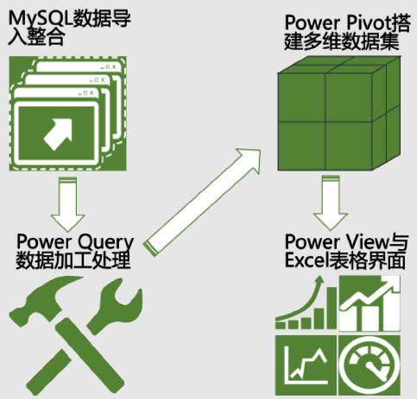

1. 使用mysql导入外部数据源的数据并进行整合
2. 把mysql中的数据导入到Power Query中进行二次加工并进行整理和清洗
3. 把Power Query中的数据导入到Power Pivot中, 建立多维数据模型, 并创建分析所需要的汇总规则.
4. 在Power View, Power Map以及Excel表格界面上制作商业报表的展示界面.

----MySQL导入并整合数据

数据库加工步骤

1. 创建数据库、创建数据表、导数
2. 合并两表信息创建AllInfo完整信息表. 把OrderInfo和RegionInfo表通过城市编号连接起来, 并把OrderInfo中的所有字段及RegionInfo表中的国家和地区字段提取出来放在一起制作AllInfo表
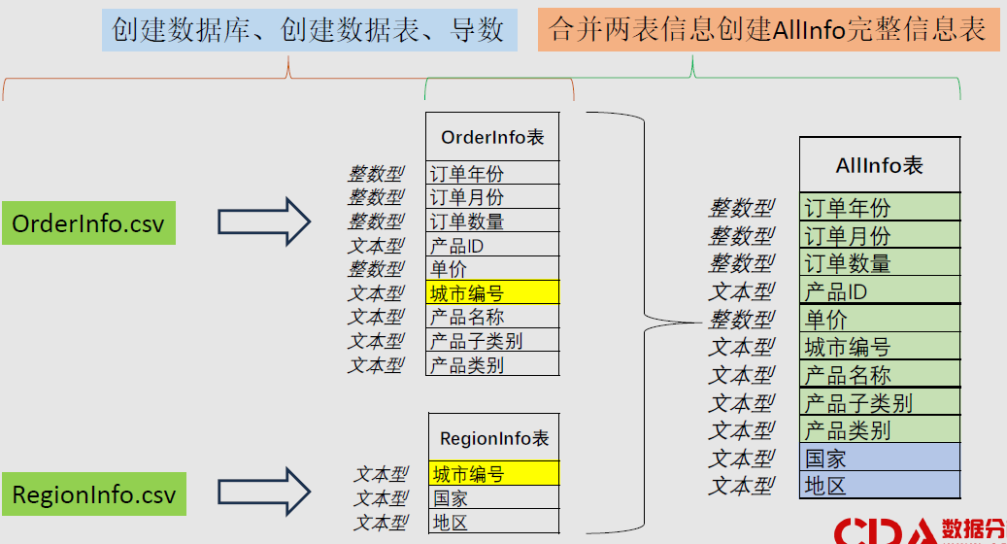

create database lesson; -- 创建名为lesson的数据库lesson

use lesson; -- 使用lesson数据库

-- 创建orderinfo数据表
create table orderinfo(
订单年份 int,
订单月份 int,
订单数量 int,
产品ID varchar(10),
单价 int,
城市编号 varchar(10),
产品名称 varchar(40),
产品子类别 varchar(20),
产品类别 varchar(20)
);

-- 导入orderinfo.csv文件中的数据
load data local infile 'D:/data/orderinfo.csv'
into table orderinfo
fields terminated by ','
ignore 1 lines;

-- 查看导入数据
select * from orderinfo;

-- 创建regioninfo数据表
create table regioninfo(
城市编号 varchar(10),
国家 varchar(10),
地区 varchar(10)
);

-- 导入regioninfo.csv文件中的数据
load data local infile 'D:/data/regioninfo.csv'
into table regioninfo
fields terminated by ','
ignore 1 lines;

-- 查看导入数据
select * from regioninfo;

-- 创建名为allinfo的完整字段信息表，
-- 第二种创建数据表的方法, 使用查询的结果来创建表, 把查询的语句放在外层的创建表的语句中即可.
-- allinfo表中包括orderinfo表的所有字段与regioninfo表中的国家与地区字段
-- 从orderinfo和regioninfo表中把它们城市编号相等部分的数据提取出来, 提取的字段为orderinfo的所有字段, regioninfo的国家和地区字段.
create table allinfo(
select orderinfo.*, regioninfo.国家, regioninfo.地区
from orderinfo, regioninfo
where orderinfo.城市编号 = regioninfo.城市编号
);

-- 查看allinfo表中数据
select * from allinfo;

----Power Query与Power Pivot处理任务

Power Query处理任务: 导入数据库数据并增加销售金额计算字段

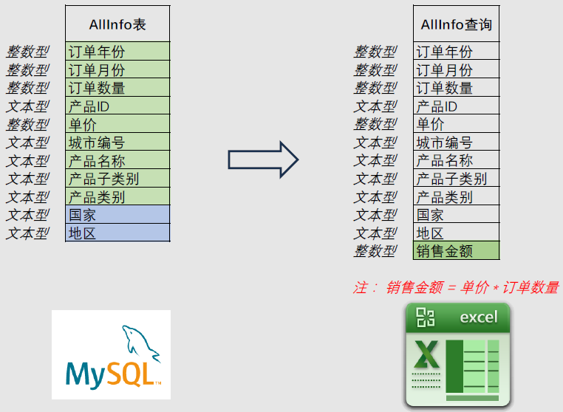

Power Query中进行如下处理

要使用excel连接mysql数据库
1. 安装 MySQL Connector/Net 6.6.5 for Microsoft Windows
https://dev.mysql.com/downloads/connector/net/
2. 新建Excel文件 > 数据选项卡 > 获取数据 > 自数据库 > 从Mysql数据库 > 服务器:127.0.0.1, 数据库: lesson, 即上一步中创建的数据库. > Mysql数据库凭据, 在左边栏中切换到数据库 > 输入用户名root, 密码mysql, 连接 > 导航器中选择数据库表lesson.allinfo > 加载到 > 表, 选择表的位置并且勾选 "将此数据添加到数据模型" > 点击加载, 数据就会被加载到Power Query中.
双击右边栏中的查询和连接中的lesson allinfo, 进入到power query的查询编辑器中, 数据表中只有订单数量和单价, 没有总金额, 所以要添加总金额的字段.

添加列选项卡 > 自定义列 > 新列名: 销售金额, 自定义列公式: 从右边选择 =[订单数量]*[单价]
保证销售金额字段为数值型, 选中销售金额字段 > 开始选项卡 > 转换 > 数据类型: 小数.
把在Power Query中的修改保存到Excel中, 点击关闭并上载.
到此, Power Query中的处理就完成了, 保存文件为 "零售业销售分析仪.xlsx"

Power Pivot处理任务: 创建层次结构及汇总规则

Power Pivot在Excel整个商业数据分析中所起的作用主要有, 关联多个不同的外部数据源, 将外部数据源的数据整合到一起, 在Power Pivot中进行进一步的加工, 整理和计算.

在Power Pivot中进行以下的处理: 创建层次结构及汇总规则

1. 创建<区域>层次结构
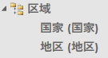
2. 创建<订单时间>层次结构
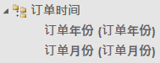

在数据选项卡中, 点击管理数据模型, 或者在Power Pivot选项卡中点击管理数据模型 > 查看关系图视图 > 在国家上点右键, 创建层次结构, 重命名为"区域", 把地区字段拖拽到国家字段下面. > 在订单年份上创建层次结构, 重命名为订单时间, 把订单月份字段拖拽到订单年份下面.

Power Pivot是规则的设计器, 但使用时必须要放在数据透视表中才有用.

3. 创建以下以下四个汇总规则

返回数据视图页面, 创建4个汇总规则

在销售金额列的下面定义如下4个规则

a.子类别金额合计:=calculate(sum('lesson allinfo'[销售金额]),all('lesson allinfo'[产品子类别]))
b.子类别销量合计:=calculate(sum('lesson allinfo'[订单数量]),all('lesson allinfo'[产品子类别]))
c.子类别销售金额占比:=sum('lesson allinfo'[销售金额])/[子类别金额合计]
d.子类别销量占比:=sum([订单数量])/[子类别销量合计]

定义的汇总规则要添加到数据透视表中才能发挥作用.

在Power Pivot中主页选项卡, 数据透视表

创建一个行标签为产品类别和子类别的嵌套维度, 汇总规则是子类别销售金额占比和子类别销量占比.

在数据透视表字段选择器中打开查询 - lesson allinfo表, 选择更多字段, 分别把产品类别和产品子类别拖拽到行标签中, 把子类别销售金额占比和子类别销量占比拖拽到值标签中.

选择数据透视表的"子类别销售金额占比"和"子类别销量占比", 设置为百分比的数字格式. 通过这个数据透视表, 就可以观察某产品在其同属的大类别下和其它同类间产品的对比情况了. 每一个类别下子类别的销售额占比和销量占比总和都等于100%.

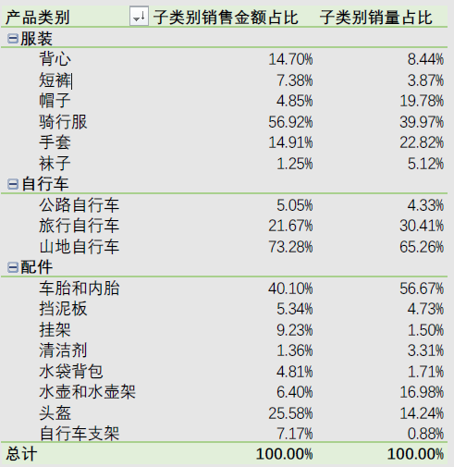

----制作分析仪展示界面

----Power View界面-零售业销售情况分析仪
从销售数据中了解不同时间、不同区域、不同产品类别下的销售情况

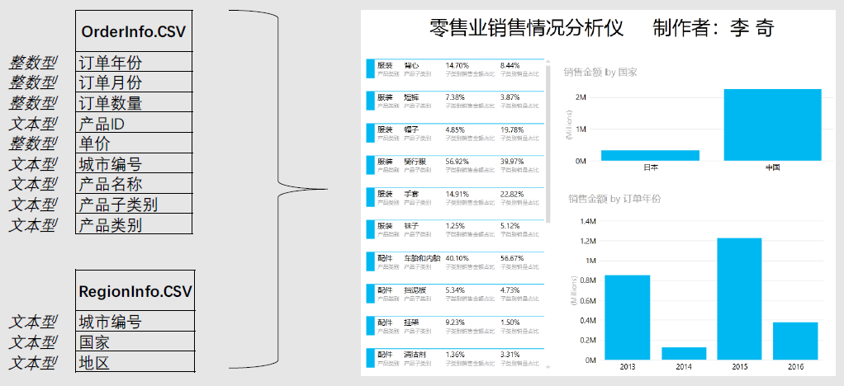

操作步骤:

[进入到PowerView界面中, 会自动生成一个字段列表, 通过切换字段列表的可视化效果就可以把它转换为图表或卡等的展示效果.

在PowerViewFields右边栏中的FIELDS区域中删除掉所有的字段]

从上面的数据表列表中选择字段拖拽到FIELDS中. 上面有两个表, 一个是Power Query的表, 一个是Power Pivot最终加工完成的表, 在Power Pivot的表中有上面定义的4个汇总规则. Power Pivot表的表名和数据库名中间没有_连接.

需要的表是产品类别与产品子类别嵌套维度下的子类别销售金额占比和子类别销量占比的汇总规则表, 依次把对应的字段拖动到FIELDS列表中或者拖拽到左边的工作区中, 生成的表还是字段列表, 需要转换为卡, 点击设计 > 切换可视化效果 > 表 > 卡

创建空间维度和时间维度下的销售金额占比图

空间的层次结构在区域中, 分别把国家和地区依次拖拽到新表中, 再把销售金额拖拽到新表中, 切换可视化效果中改为簇状柱形图, 这时国家放在了AXIS轴中, 而地区放在了LEGEND中, 要把地区从LEGEND中拖拽到AXIS轴中的国家下面, 就得到了国家层次的汇总图, 双击某个国家就可以查看本国下面不同地区的占比图. 点击Drill up就回到了国家的层级.

同样创建时间维度的占比图, 把订单时间下面的订单年份和订单月份, 以及销售金额拖拽到一个新表中, 同样转换为簇状柱形图, 把订单月份拖拽到AXIS轴中的订单年份下面.

给表输入标题.

----Power Map界面-零售业销售情况数据地图
在Power Map中制作一个双图层的数据地图, 柱状图为每一个区域下销售金额的分布情况, 而地图上用渐变色来代表数据大小程度的图层是反映每一个区域下销量的占比情况.

插入选项卡下 > 图表 > 三维地图

创建柱形图, 柱状图为每一个区域下销售金额的占比情况, 在右边图层中的位置中添加地区字段, 地理类型选择为"省/市/自治区", 高度中添加销售金额求和字段.

添加图层, 位置: 地区, 类型: 省市自治区, 高度: 订单数量求和, 即得到销量的分布情况. 将可视化改为区域, 就使用省份颜色的深浅来代表数值大小的程度.

删除图例并调整视角.

默认显示所有国家和地区的销售情况, 如果只想查看中国的情况, 可以在筛选器中 添加筛选, 将国家字段作为筛选项, 只选择中国即可.

----Excel表格界面-零售业销售情况分析仪
从销售数据中了解不同时间、不同区域、不同产品类别下的销售情况

Excel界面也是由一个数据透视表和两个数据透视图组成的.

先进入Power Pivot界面, 把子类别销售金额占比和子类别销量占比改为百分比显示. 在Power Pivot中创建数据透视表, 把Power Pivot数据透视表中的字段拖拽到行标签和值中. 也在Power Pivot中创建时间和空间的数据透视图, 并且创建位置为现有的工作表中. 方法与上面的类似. 可以使用+号和-号进入到子级或父级中. 双击父级进入子级, 选中子级中某一个图, 使用数据透视图工具中, 分析选项卡中向上钻取回到父级.

为数据透视表和数据透视图添加切片器. 选中数据透视表中的任意一个单元格, 插入 筛选器: 切片器, 插入国家, 地区和订单年份, 订单月份的切片器. 由于是使用数据透视表添加的切片器, 它只能对数据透视表进行切换, 需要把每个切片器都与数据透视图进行关联, 选择切片器 > 右键 > 报表连接 > 选择所有的数据透视表和数据透视图即可.

视图选项卡 > 显示区域中, 取消勾选网格线, 即可隐藏网格线.

课后练习

练习题目 - 1

使用data文件夹里的orderinfo.csv与regioninfo.csv文件，重新制作视频中介绍到的零售销售情况分析仪。制作结果可以与视频内容一样，也可以进行创新
参考制作步骤：
- 使用MySQL导入并合并数据
- 使用Power Query及Power Pivot对数据进行加工处理
- 创建Power View界面分析仪
- 创建Power Map界面数据地图
- 创建Excel界面分析仪

练习题目 – 2 大气质量数据处理案例

问题： 参照<练习文件>文件夹下<AirQuality>文件夹中
<制表说明.docx>文件
<表结构信息.xlsx>文件
中的内容，将<rawdata>文件夹下的数据文件导入到数据库中，并结合各表信息制作完整数据源
附件问题： 使用数据库中生成的完整数据，在Power Map、Power View以及Excel平台上自由发挥，自作大气质量数据分析仪

概述：将中国各城市2013年至2016年大气质量相关月平均数据与中国城市属性相关数据进行加工、结合，生成可以直接用于数据分析的有效数据。
数据源文件：
Monthly文件夹(各城市大气质量月平均值)：
2013.txt \ 2014.txt \ 2015.txt \ 2016.txt
CityInfo文件夹（城市属性）：
CityLevel.csv: 城市等级信息
ProvincesCity.csv: 城市所在省份及城市性质信息

处理流程
导入数据建表
处理各表
关联各表

表关联

